Лабораторная работа N3

VBA. Оператор условного перехода. Объекты Excel
Цель работы:
-Разработка программ разветвляющейся структуры с условным оператором IF .
- Программирование с использованием объектов EXCEL.
Для выполнения примеров и заданий создайте файл Lab_3_VBA.
Часть 1.
Оператор условного переходап
1. В схемах алгоритмов выбор условия обозначается с помощью символа,

от которого отходит ветвление для указания дальнейших действий в зависимости от выбора “ДА” или “НЕТ”.Выбор хода алгоритма , как правило ,зависит от значения переменной или выражения, состояния объекта. Например,
А< 10
НЕТ
…
ДА
….

2. В программном коде, чтобы реализовать ветвление применяется условный оператор
IF THEN
Условный оператор позволяет выбирать и выполнять действия в зависимости от истинности некоторого условия. Имеется два варианта синтаксиса: В первом случае он имеет вид:
IF <условие> Then [операторы 1] [Else [операторы 2]]
Во втором случае оператор расположен на нескольких строках:
IF <условие> Then
[операторы]
[ElseIf <условие – n> Then
[операторы-n ]…
[Else]
[ИначеОператоры]]
End If
Здесь условие обязательно в обоих вариантах. Оно может быть числовым или строковым выражением со значениями TRUE или FALSE.
Операторы 1 и операторы 2 это последовательности из одного или нескольких операторов. По крайней мере одна из этих последовательностей должна быть непустой. Если условие истинно (TRUE), выполняется последовательность «операторы 1», если ложно, “операторы 2”.
Пример записи оператора:
‘Условный оператор в виде одной строки:
IF A>10 Then A=A+1: B=B+A: C=C+B ELSE C=A*B: A=C+2
‘тот же условный оператор в виде блока:
IF A>10 Then
A=A+1 : B=B+A : C=C+B
ELSE
C=A*B: A=C+2

End If

Далее рассматривается примеры использования условного оператора и задания для самостоятельного выполнения.

Задание 1 Определить положение точки с заданными координатами на плоскости.

Пример 1 (Выполнить)
Если точка М(x1,y1) лежит:
- выше прямой y=kx+b, то выдать сообщение “Точка М лежит выше прямой”;
- ниже прямой, то выдать сообщение “Точка М лежит ниже прямой”;
- на прямой, то выдать сообщение “Точка М лежит на прямой”.\

Решение задачи.

1 этап. Разработать интерфейс приложения.
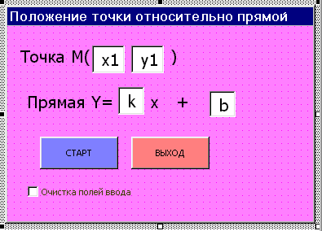
Рис.1 Интерфейс приложения

2 этап. Определить ход решения задачи и составить алгоритм программы. В нашей задаче, чтобы определить положение точки относительно прямой, нужно подставить координату точки X1 в уравнение прямой и сравнить полученное значение Y c координатой точки Y1. Если значение Y=Y1, точка лежит на прямой; если полученное значение Y >Y1, точка –ниже прямой, и ,наконец, если Y<Y1, точка – выше прямой.

СХЕМА АЛГОРИТМА ПРОГРАММЫ (См. ниже)

3 этап. Загрузить редактор VBA и разработать приложение, используя в качестве интерфейса UserForm.

НЕТ
НАЧАЛО
X1,Y1,k ,b
Y>Y1
Y=Y1
Точка М
лежит на прямой

Точка М
лежит ниже прямой
Точка М лежит выше прямой
НЕТ
Конец

конец

4 этап. Написать программный код. Для этого рекомендуется выполнить двойной щелчок по кнопке СТАРТ и перейти в окно программы, где набрать текст процедуры обработки события.

Примерная структура процедуры приведена ниже. Приведены пронумерованные блоки выражений и операторов. Для вывода сообщения использована функция MsgBox.

Private Sub CommandButton1_Click()

1. Описание переменныx x1, y1, k, b , y

2. Блок операторов считывания значений переменных из окон TextBox. (Подобные операторы применялись в предыдущей лаб. работе).

3. Оператор определения значения y (y = k * x1 + b)

4. Условный оператор (текст приведен ниже)

If y = y1 Then

MsgBox "Точка лежит на прямой"

Else If y > y1 Then

MsgBox "Точка лежит ниже прямой"

Else

MsgBox "Точка лежит выше прямой"

End If

End Sub

Аналогичным образом создаем процедуру для кнопки ВЫХОД:

Private Sub CommandButton2_Click()

Unload UserForm1

End Sub

И для объекта Флажок (CheckBox): (подобная процедура разрабатывалась в предыдущей лаб. работе).
Private Sub CheckBox1_Click()
1. Операторы очистки текстовых окон
2. Оператор установки фокуса в TextBox1
End Sub
Задания для самостоятельного выполнения
(Выполнить по аналогии с примером 1)
Осуществить ввод координат точки и установить ее положение относительно выделенной области (выбор варианта по согласованию с преподавателем).
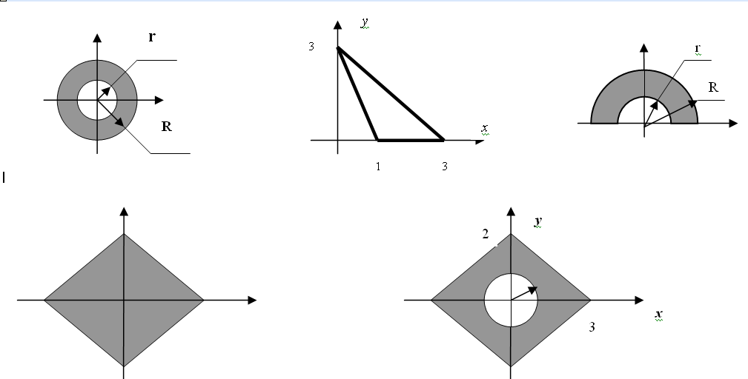

Задание 2
Пример 2 (Выполнить)

Ввести Х, вычислить F по формуле:

X/2, если Х>0

F=

(X+1)/2, если Х<0
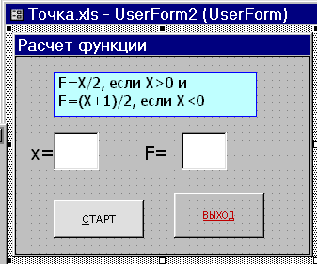

Рис. Интерфейс приложения

Код программы:
Private Sub CommandButton1_Click()
Dim x As Single, F As Single
x = TextBox1.Value
If x = 0 Then MsgBox "Функция не определена", vbCritical, _
"Расчет функции"
If x > 0 Then F = x / 2 Else F = (x + 1) / 2
TextBox2.Value = F
End Sub

Private Sub CommandButton2_Click()
Unload Me
End Sub

ЗАДАНИЯ К САМОСТОСТЕЛЬНОМУ ВЫПОЛНЕНИЮ
(По аналогии с Примером 2):
I

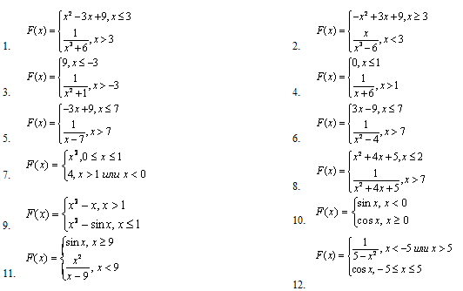

2 часть. Программирование с использованием объектов EXCEL.

Рассмотрим разработку приложения примера 2 с использованием объектов EXCEL. Будем использовать объекты:

WORKSHEETS() –для обозначения листа EXCEL

RANGE() – для обозначения диапазона ячеек или одной ячейки

свойство .Value для обращения к значению ячейки.

Т.е., если мы хотим записать в ячейку значение F программным способом, нужно написать в программе так:

Worksheets().Range().Value = F, где в скобках указать имя или номер листа EXCEL и адрес ячейки. Например, чтобы :

Присвоить ячейке С1  На листе “лист1” значение переменной F | Нужно написать  Worksheets(“лист1”).Range(“C1”).Value = F
Установить значение в ячейке A1 на листе “лист1” | WorkSheets(“лист1”).Range(“A1”).Value=3
Установить формулу для ячейки B1 на активном листе | Range(“B1”).Formula = “= - 5 + A1”

Пример 3 (Выполнить)

Ввод осуществить в ячейки на лист1

В Ячейку А1 ввести текст « Исходные данные»

В ячейку А2 ввести текст «Х=»

В ячейку В2 ввести значение Х.

В ячейку C1 ввести текст «результат при х>0»

В ячейку D1 ввести текст « результат при х<0»

Выполнить команду СЕРВИС /МАКРОС/РЕДАКТОР VBA

Выполнить команду ВСТАВКА/МОДУЛЬ

В модуль вставить процедуру SUB LL()

Набрать текст программы:

Sub LL ()

X=Worksheets(1).Range(“B2”).Value
IF Х>0 Then

F=X/2

Worksheets(1).Range(“C2”).Value = F

Else

F=(X+1)/2

Worksheets(1).Range(“D2”).Value = F

End If
End Sub

- Выполнить программу и подготовить отчет. Содержание отчета указано в первой части работы
- Выполнить вариант самостоятельного задания из предыдущего раздела, используя для ввода-вывода обмен данными с листом Excel.

Решить одну из задач самостоятельно.

1 Даны две точки А(x1, y1) и В(x2, y2). Составить алгоритм, определяющий, которая из точек находится ближе к началу координат.

2. Подсчитать количество отрицательных чисел среди чисел a, b, c.

3. Перераспределить значения переменных x и y так, чтобы в x оказалось большее из этих значений, а в y — меньшее.

4. Заданы размеры A, B прямоугольного отверстия и размеры X, Y, Z кирпича. Определить, пройдет ли кирпич через отверстие.
5. Составить программу, осуществляющую перевод величин из радианной меры в градусную или наоборот. Программа должна запрашивать, какой перевод нужно осуществить, и выполнять указанное действие.

